第十二届中日尖端芳香族高分子研讨会(CJSAAP)暨
第十四届中国芳杂环树脂情报交流会
参 会 回 执单
单位名称 |  |  |  |  |  |  | 负责人
电话/传真 |  |  |  |  |  |  | 邮 编
通讯地址
参会人员详细情况 | 姓 名 |  | 性别 | 职称/职 务 | 联系方式（邮箱、手机或电话）
住 宿  请√选项 | 住宿要求√*： □大床间360元/人 □标房单住 360元/人 □标房合住 180元/人
3日参观  请√选项 | 参观选项 □去 □不去 □其他
入住日期 | 2016 年10月 日（重要！） |  |  |  |  | 离店日期 |  | 2016年11月 日
* 参会代表人，注册费共计人民币元整  注册费  1）8月31日前注册：2400元/位，学生1400元/位；  2）9月 1日后注册：2800元/位， 学生1400元/位 |  |  |  |  |  | 负责人签字 ：  参会单位盖章  2016年 月 日
备注 | - 请尽早提前与筹备会联系以便安排住宿及其它会务事宜，因房间数量和协议价格有限，以注册的先后顺序安排住宿，如无法满足房间规格，尽可能协商安排，敬请谅解。  - 请详细填写回执申请单（加公章）及电汇凭证，并于9月20日之前尽早传真或Ｅmail至会务组，并在5日内将注册费电汇至指定账户即为有效报名。同时请注明”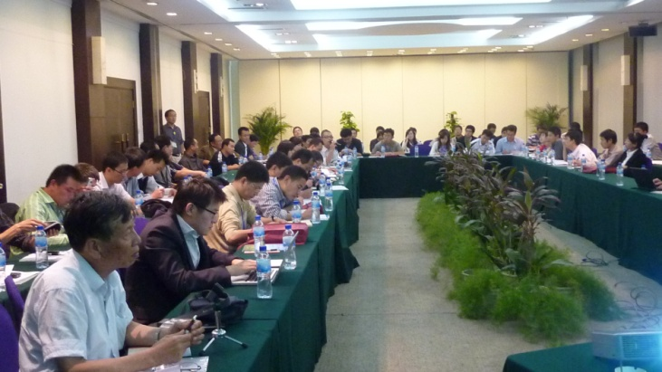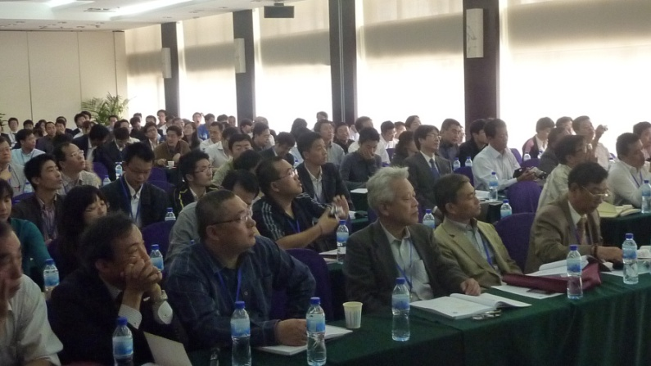上海中日会议”字样。

收款单位：上海华逊新材料科技有限公司 开 户 行：上海浦东发展银行漕宝支行
电话：021-64086174 13585513986（顾）
帐号：98150154740010046电子信箱：polyimide20@163.com 传真：021-64831273

